Aplikacja do zdawania egzaminów prawniczych
v. 2.4
- Instrukcja obsługi wraz z dodatkiem technicznym



Wstęp
Niniejsza instrukcja skierowana jest do członków Komisji egzaminacyjnych oraz osób zapewniających wsparcie techniczne podczas egzaminu komorniczego, adwokackiego i radcowskiego w 2023 r., przy użyciu komputerów.
Instrukcja obsługi zawiera dodatek techniczny pozwalający na diagnozę i pomoc w problemach dotyczących „Aplikacji do zdawania egzaminów prawniczych" v. 2.4.
Aplikacja AZEP skierowana jest do osób zdających w 2023 r. egzamin komorniczy, adwokacki i radcowski, w rozumieniu przepisów odpowiednio: ustawy z dnia 22 marca 2018 r. o komornikach sądowych (Dz. U. z 2022 r. 2224), ustawy z dnia 26 maja 1982 r. - Prawo o adwokaturze (Dz. U z 2022 r. poz. 1166 i 1268) i ustawy z dnia 6 lipca 1982 r. o radcach prawnych (Dz. U. z 2022 poz. 1166), przy użyciu komputerów.

Minimalne wymagania, które powinien spełniać komputer zdającego dla prawidłowego działania aplikacji:
- procesor Pentium 1 GHz lub jego odpowiednik;
- 512 MB pamięci RAM (zalecane 1024MB);
- system operacyjny (32/64-bit):
Windows XP SP3 , Windows Vista , Windows 7, Windows 8, Windows 8.1, Windows 10;
- zainstalowany program Microsoft .NET Framework 3.5 SP1;
- 100 MB wolnego miejsca na dysku systemowym komputera;
- wolny port USB;
- konto użytkownika o prawach administratora lokalnego do komputera;
- odinstalowany program antywirusowy;
- wyłączony wygaszacz ekranu;
- opcja (schemat) zasilania ustawiona na funkcję „prezentacja” / „wysoka wydajność”;
- zegar komputera ustawiony zgodnie z obowiązującą datą i czasem;
- wyłączone aktualizacje automatyczne.

Uwagi:
- Aplikacja nie może być uruchamiana na maszynach wirtualnych.
- Na egzaminie dopuszczalne jest korzystanie z myszek i klawiatur przewodowych.
- Ekrany dotykowe na czas egzaminu zostaną zablokowane przez aplikację.

Schemat przeprowadzania egzaminów prawniczych w 2023 r.

Instrukcja obsługi

- Po uruchomieniu komputera otrzymany od komisji nośnik należy włożyć do portu USB komputera.

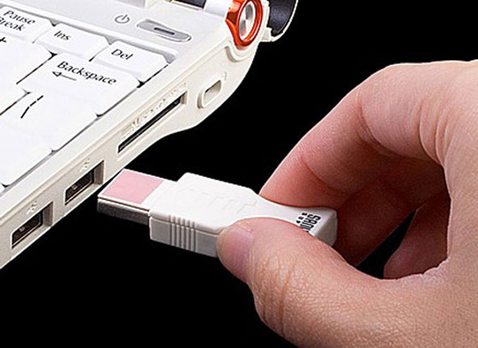

- System automatycznie zainstaluje otrzymany nośnik jako „Dysk wymienny” i przypisze mu kolejną wolną literę.

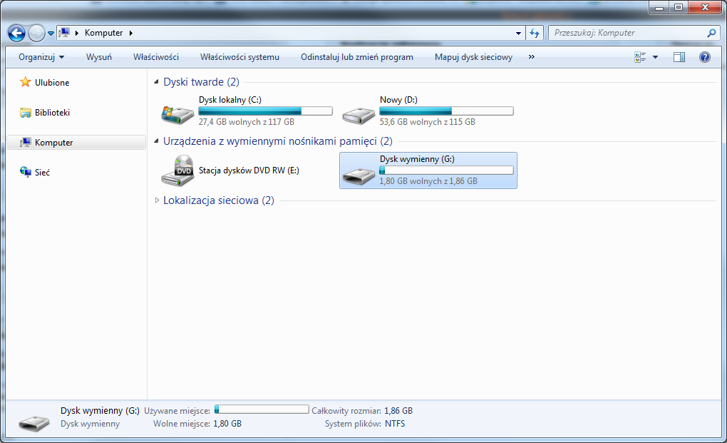

- Na otrzymanym nośniku znajduje się tylko folder AZEP, który należy otworzyć.

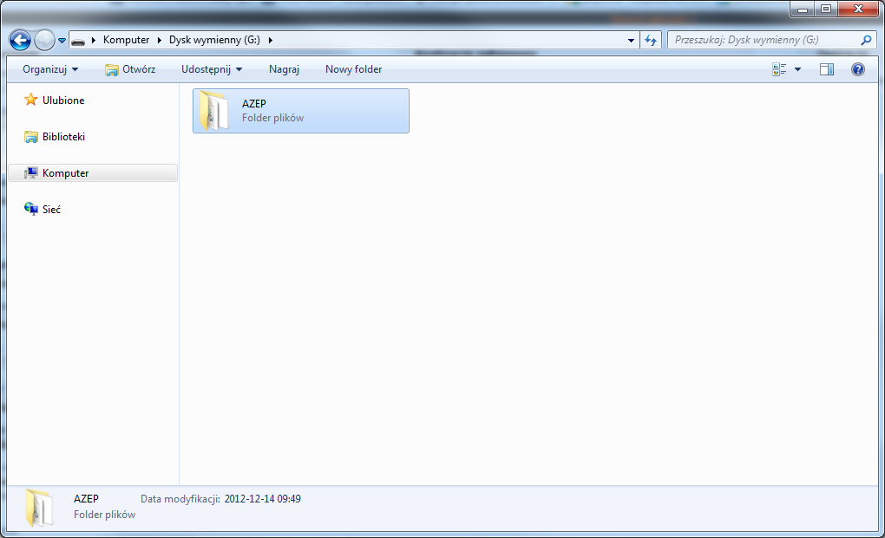

- Aplikację uruchamiamy poprzez dwukrotnie kliknięcie na ikonę START.exe

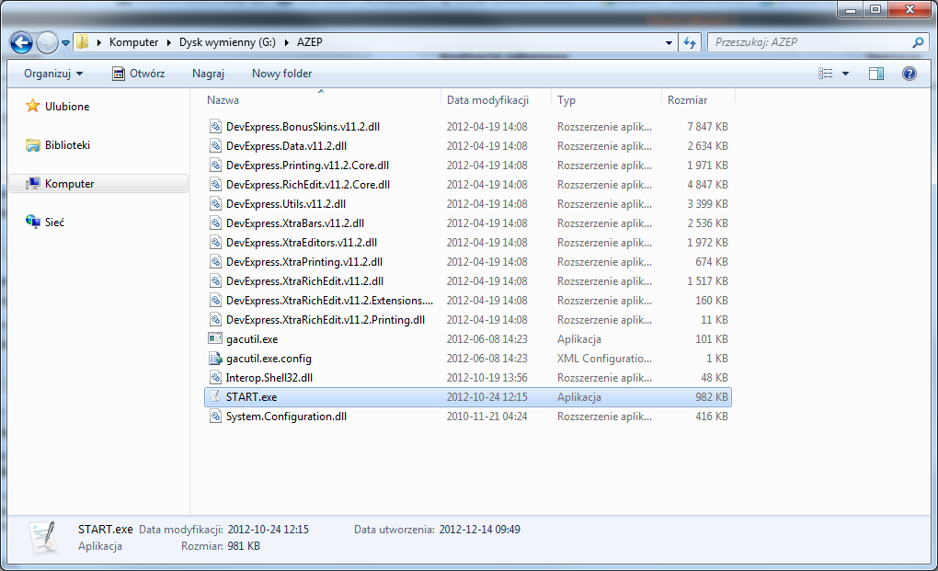

- Po uruchomieniu aplikacji, w okienku „Podaj kod” wprowadzamy kod z koperty otrzymanej od Komisji egzaminacyjnej i zatwierdzamy go przez kliknięcie „OK”

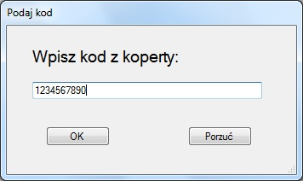

- Należy sprawdzić poprawność kodu, który został wpisany i jeśli zgadza się z tym z koperty, należy kliknąć „Tak”

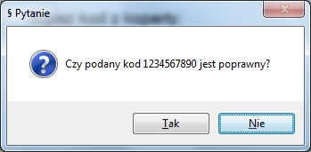

- Funkcje aplikacji pogrupowane zostały w sekcjach oznaczonych w niniejszej instrukcji literami:
A, B, C, D, E, F, G, H, I, J, K.
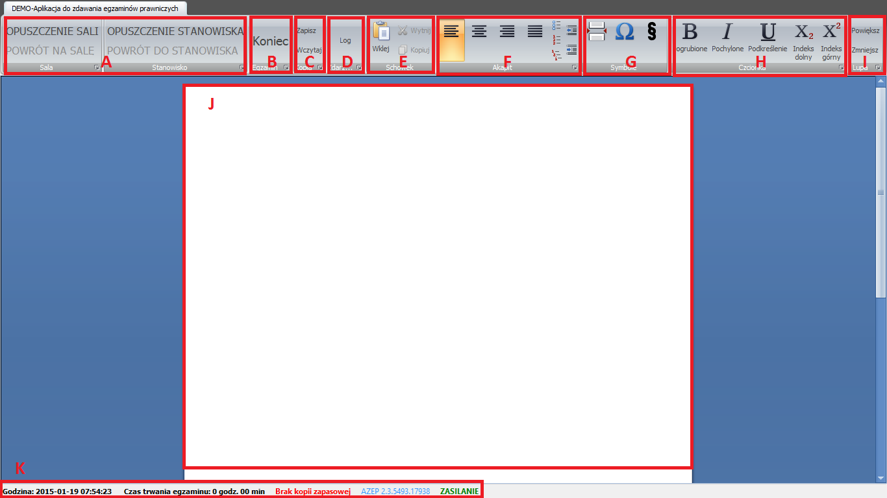

  - W sekcji [ A ] znajdują się funkcje aplikacji używane w wypadku opuszczenia sali podczas trwania egzaminu.
    - Zamiar opuszczenia sali egzaminacyjnej należy zgłosić Przewodniczącemu Komisji egzaminacyjnej oraz kliknąć przycisk „OPUSZCZENIE SALI”.
    - W momencie powrotu na salę egzaminacyjną, należy zgłosić ten fakt Przewodniczącemu Komisji egzaminacyjnej oraz kliknąć przycisk „POWRÓT NA SALĘ”.

    - Zamiar opuszczenia stanowiska należy zgłosić Przewodniczącemu Komisji egzaminacyjnej oraz kliknąć przycisk „OPUSZCZENIE STANOWISKA”.
    - W momencie powrotu do stanowiska, należy zgłosić ten fakt Przewodniczącemu Komisji egzaminacyjnej oraz kliknąć przycisk „POWRÓT DO STANOWISKA”.

  - W sekcji [ B ] znajduje się przycisk zakończenia egzaminu „KONIEC”.
UWAGA: Przycisk „KONIEC” kończy działanie aplikacji i należy go kliknąć dopiero, gdy jest się pewnym, że chce się zakończyć egzamin.

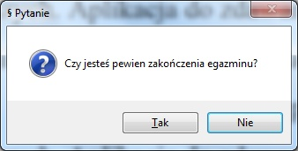

Po kliknięciu przycisku „Tak” aplikacja automatycznie zapisuje pracę w formacie PDF. Pracę należy wydrukować na stanowiskach z dostępem do bazy aktów prawnych.
Lokalizacja pracy zapisanej na Pendrive: [ LiteraDysku ]:\AZEP\Pliki\*.pdf

  - W sekcji [ C ] znajduje się moduł zapisywania i wczytywania kopii zapasowych.
W przypadku zaistnienia potrzeby odtworzenia pracy z kopii zapasowej należy zgłosić ten fakt komisji egzaminacyjnej.

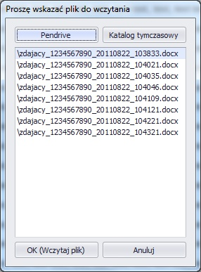

  - W sekcji [ D ] znajduje się Log aplikacji ze wszystkimi zdarzeniami.

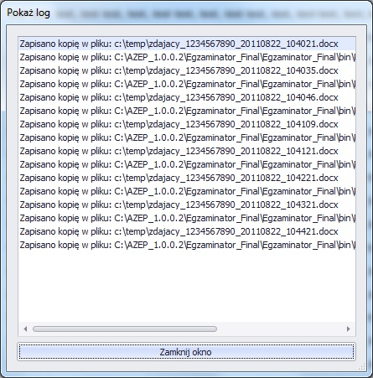

  - W sekcji [ E ] znajdują się funkcje schowka: „Wklej”, „Wytnij”, „Kopiuj”.

  - W sekcji [ F ] znajdują się funkcje aplikacji pozwalające na edycję pisanego tekstu w zakresie: wyrównanie do lewej, centrowanie, wyrównanie do prawej, justowanie, punktowanie, numerowanie, lista wielopoziomowa, zmniejszenie wcięcia, zwiększenie wcięcia.

  - W sekcji [ G ] znajdują się funkcje aplikacji pozwalające na: wstawienie podziału strony, wstawienie dowolnego symbolu z tablicy znaków specjalnych oraz wstawienie symbolu paragrafu.

  - W sekcji [ H ] znajdują się funkcje aplikacji pozwalające na edycję pisanego tekstu w zakresie: pogrubienie, pochylenie, podkreślenie, indeks dolny i indeks górny.

  - W sekcji [ I ] znajduje się funkcja powiększania/zmniejszania rozmiaru widoku strony.

  - W sekcji [ J ] znajduje się pole edycji tekstu.

  - W sekcji [ K ] znajdują się funkcje aplikacji pokazujące: zegar komputera, czas liczony od momentu rozpoczęcia egzaminu, czas wykonania kopii zapasowej, wersję aplikacji oraz informację o stanie źródła zasilania (aktualizowana w odstępach 5 sekundowych).
Stan źródła zasilania (legenda):
ZASILANIE w kolorze zielonym – przewód sieciowy zasilacza podłączony
ZASILANIE w kolorze czerwonym – przewód sieciowy zasilacza odłączony

  - Ponadto aplikacja posiada wbudowane skróty klawiaturowe (działające tylko w obrębie aplikacji):
- „Kopiuj” – pod kombinacją klawiszy Ctrl+C
- „Wklej” – pod kombinacją klawiszy Ctrl+V
- „Cofnij” – pod kombinacją klawiszy Ctrl+Z
- „Wytnij”- pod kombinacją klawiszy Ctrl+X
- „Ponów”- pod kombinacją klawiszy Ctrl+Y

- Problemy podczas działania aplikacji
Sekcja [ J ] w kolorze czerwonym
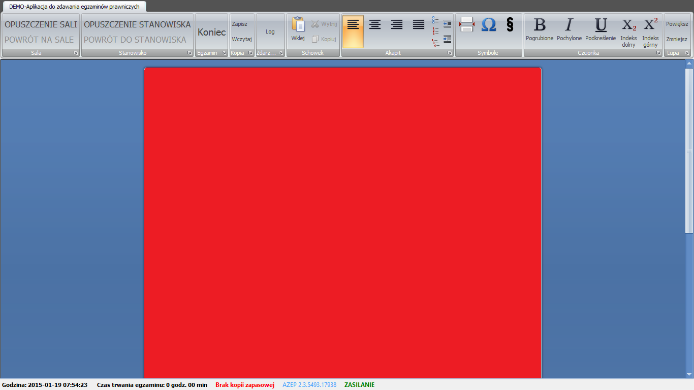
W przypadku, gdy sekcja [ J ] zmieni kolor na czerwony, oznacza to, że mechanizm monitorujący komputer zdającego podczas egzaminu napotkał działanie niepożądane (np. przypadkowe wysunięcie nośnika z portu USB). Czerwony ekran należy niezwłocznie zgłosić Komisji egzaminacyjnej.

Dodatek techniczny do Instrukcji obsługi.

- Problemy z uruchomieniem aplikacji.
  - W przypadku niemożności uruchomienia „Aplikacji do zdawania egzaminów prawniczych” v. 2.4 bez wyświetlenia nr błędu w pierwszej kolejności należy sprawdzić wymagania minimalne komputera (zawarte na str. 2 niniejszej instrukcji). W przypadku niespełniania przez komputer zdającego wymagań osoba wsparcia technicznego powinna powiadomić o tym fakcie komisję egzaminacyjną.
  - Przy próbie uruchomienia aplikacji pojawił się komunikat „Aplikacja nie została właściwie zainicjowana (0xc0000135). Kliknij przycisk OK, aby zakończyć aplikację.".
Powyższy błąd wskazuje na zainstalowaną niewłaściwą wersję oprogramowania
Microsoft .Net (program wymaga Microsoft .NET Framework 3.5 SP1) lub błąd środowiska .Net. Należy zainstalować wymaganą wersję programu Microsoft .Net.
  - Pozostałości po programach antywirusowych uniemożliwiające uruchomienie aplikacji.
Należy użyć deinstalatora programu antywirusowego zalecanego przez danego producenta programu.
Obejście: W przypadku wystąpienia takiego problemu należy spróbować wyłączyć funkcję Ochrony przed wirusami i zrestartować komputer (prezentowane rozwiązanie nie zawsze działa).
W systemie Windows 7 i Windows 8 należy odznaczyć Ochronę przed wirusami. – Centrum akcji > Zmień ustawienia centrum akcji > Ochrona przed wirusami [odznaczyć] i zrestartować komputer
W Systemie Windows XP - Centrum zabezpieczeń > Ochrona przed wirusami > Zalecenia > Mam program antywirusowy, który będę monitorować [zaznaczyć] i zrestartować komputer

UWAGA: W przypadku gdy konfiguracja komputera zdającego jest poprawna, a aplikacja nie uruchamia się poprawnie, należy zgłosić ten fakt komisji egzaminacyjnej celem rozpoczęcia pisania egzaminu odręcznie. Aplikacja była testowana na kilkudziesięciu różnych konfiguracjach sprzętowych i aplikacyjnych, lecz nie można wykluczyć jej błędnego działania w innych konfiguracjach.

- Problemy z zakończeniem działania aplikacji
- Wystąpienie jakiegokolwiek błędu aplikacji podczas jej zamykania
Aplikację należy uruchomić a następnie zamknąć ponownie. Pominięcie tego kroku może spowodować, iż niektóre elementy systemu takie jak interfejsy sieciowe, panel dotykowy oraz menadżer zadań mogą pozostać zablokowane.
- Opuszczenie sali bądź stanowiska przez zdającego
W przypadku chęci opuszczenia sali bądź stanowiska, zdający powiadamia o tym fakcie komisję egzaminacyjną i w obecności przedstawiciela komisji klika przycisk „Opuszczenie sali”/”Opuszczenia stanowiska” (w sekcji [A]). Od tego momentu aplikacja jest zablokowana. W przypadku powrotu, zdający powiadamia o tym fakcie Komisję egzaminacyjną i w obecności przedstawiciela komisji klika przycisk „Powrót na salę”/”Powrót do stanowiska”. Aplikacja zostaje odblokowana.

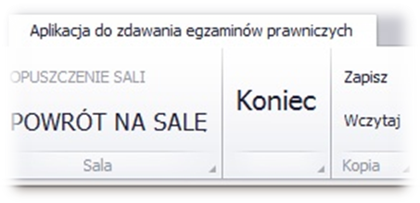

- Odzyskiwanie pracy z kopii zapasowej.
Kopie zapasowe pracy zdającego zapisywane są równolegle na nośniku pendrive jak i na dysku lokalnym komputera zdającego co 1 minutę. W przypadku awarii komputera bądź nośnika pendrive istnieje możliwość odtworzenia pracy z wykonywanych kopii zapasowych. W przypadku usunięcia awarii możliwym jest kontynuowanie pisania pracy na komputerze po jej wczytaniu z kopii zapasowej. W przypadku niemożności usunięcia awarii praca powinna zostać wydrukowana, a zdający powinien móc kontynuować pisanie pracy na kartce papieru.

Nazwy plików kopii pracy będą posiadały następujący format:
zdający_kodzkoperty_yyyy-MM-dd_HH-mm-ss.docx
gdzie:
kodzkoperty – kod otrzymany od członka komisji
yyyy – rok 4 cyfry
MM – miesiąc 2 cyfry
dd – dzień 2 cyfry
HH – godzina 2 cyfry
mm – minuty 2 cyfry
ss – sekundy 2 cyfry

W celu odtworzenia pracy z kopii zapasowej należy kliknąć w sekcji [ C ] na przycisk „Wczytaj”.

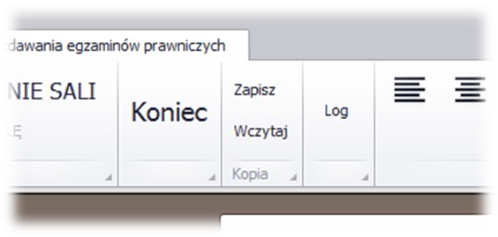
Następnie w oknie listy plików kopii zapasowej należy wybrać lokalizację kopii zapasowej (Pendrive lub Katalog tymczasowy) oraz wybrany plik.

Po zatwierdzeniu (klikniecie przycisku „OK. (Wczytaj plik)”) należy sprawdzić ścieżkę do wczytywanego pliku i ostatecznie potwierdzić wczytanie pliku klikając przycisk „Tak”.

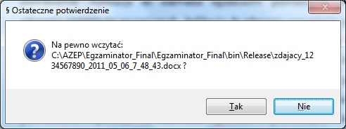

  - Sprawdzenie lokalizacji folderu tymczasowego w celu ręcznego odzyskania danych w przypadku problemów z ponownym uruchomieniem aplikacji i uszkodzonym PenDrive’m
Prawym przyciskiem myszki klikamy na mój komputer i wybieramy „Właściwości systemu”
Przechodzimy do zakładki [Zaawansowane]
Następnie wybieramy [Zmienne środowiskowe]

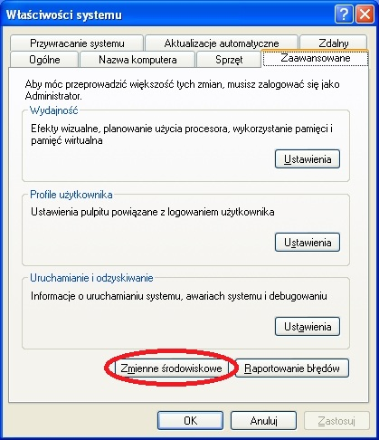

Możemy w ten sposób odczytać lokalizację katalogu z plikami tymczasowymi gdzie będą znajdować się kopie zapasowe pracy w podkatalogu AZEP

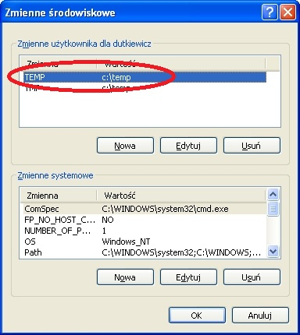

Istnieje także szybszy sposób na lokalizację katalogu z plikami tymczasowymi.
Klikamy na przycisk [START] na pulpicie i wybieramy [Uruchom…] lub wciskamy jednocześnie przyciski [WINDOWS+R]
W okienku edycyjnym wpisujemy %TEMP%\AZEP i wciskamy [ENTER].

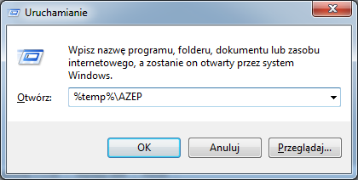

- Czerwony ekran aplikacji (sekcja [ J ] ) – sprawdzenie przyczyny
Czerwony ekran aplikacji ma za zadanie poinformować o wystąpieniu jednego z dwóch niepokojących zdarzeń

  - Pierwszym z nich jest wysunięcie (odłączenie) się nośnika, a tym samym brak zapisu pracy egzaminacyjnej na nośniku.
Rozwiązaniem jest ponowne wsunięcie nośnika do portu USB. Aplikacja powinna automatycznie powrócić do stanu normalnego (sekcja [ J ] w kolorze białym) w czasie krótszym niż 1 minuta.

Wysunięcie takie nie może być traktowane jako przewinienie zdającego, a tym samym uniemożliwienie mu dalszego zdawania egzaminu.

Jak sprawdzić czy czerwony ekran dotyczy wysunięcia nośnika?
Należy wybrać [Log] z menu aplikacji sprawdzając ostatnie komunikaty.
Komunikat: „PenDrive został wyjęty.” świadczy o takim zdarzeniu.
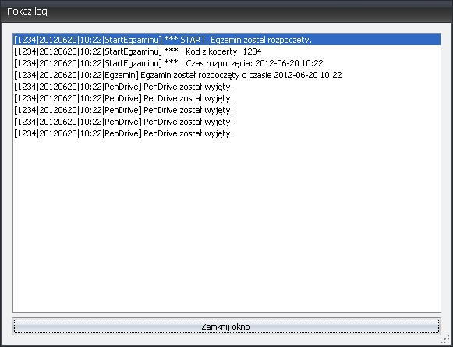

  - Drugim tego typu zdarzeniem jest próba wyświetlenia „obcego” okienka aplikacji, które przysłoniło okienko „Aplikacji do zdawania egzaminów prawniczych”. W części przypadków będzie to celowe działanie użytkownika mające na celu uzyskanie dostępu do materiałów zewnętrznych. Nazwa okienka aplikacji, która próbowała uzyskać dostęp zostanie zapisana w logach. UWAGA: Znikoma część aplikacji może nie posiadać zdefiniowanej nazwy okienka, w związku z tym interpretacja zdarzenia może okazać się utrudniona.
Prosimy o zachowanie wzmożonej czujności.
Należy wspomnieć także o przypadkowych tego typu zdarzeniach, które mogą zainicjować komunikat o nieautoryzowanym okienku np. w przypadku: rozładowanej baterii, przypomnieniu, wygaszaczu ekranu.
Aplikacja nie posiada bazy wszystkich nazw okienek, gdyż jest to fizycznie niemożliwe do wykonania. Można przyjąć iż jeśli takie zdarzenie będzie pojedyncze, to nie należy brać go pod uwagę. Jeśli natomiast zdarzenie będzie się powtarzało co kilka sekund, można założyć, że zdający próbował obejść zabezpieczenia aplikacji.

W przypadku ignorowania czerwonego ekranu przez kilka minut wyświetli się następujący komunikat, którego nie da się wyłączyć.
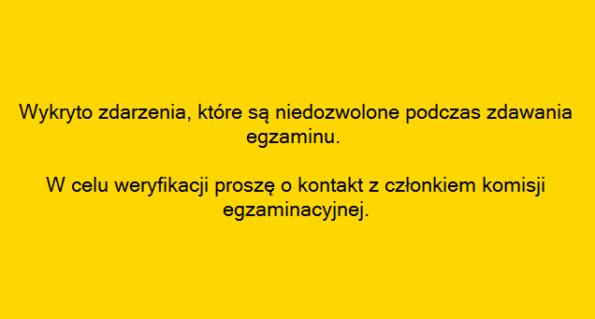
Wszystkie funkcje aplikacji zostaną zablokowane, a jedynym sposobem na jej zamknięcie będzie twardy reset komputera

- Logi
Aplikacja zapisuje w logach każde ważne zdarzenie podczas działania aplikacji. Podczas działania aplikacji logi dostępne są po kliknięciu przycisku „Log” znajdującego się w sekcji [ D ] aplikacji. Po zakończeniu pisania pracy log dodatkowo zapisuje się na końcu pracy jak i w pliku txt zarówno na nośniku i na dysku twardym komputera.
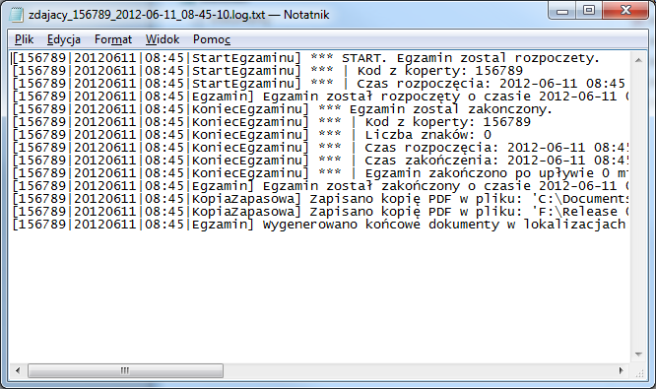
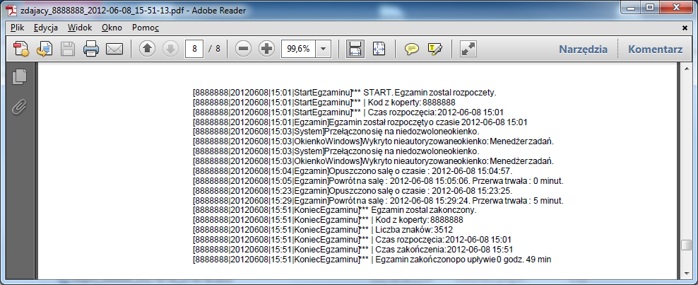

Opis kategorii komunikatów i znaczenie logów można znaleźć w Załączniku nr 1

- Procedura postępowania w przypadku zawieszenia się aplikacji
W przypadku kiedy aplikacja przestanie reagować na działania użytkownika podczas pisania pracy należy:
- ponownie uruchomić komputer,
- uruchomić aplikację zgodnie z pkt. 1-6 niniejszej instrukcji,
- kliknąć przycisk Koniec i poczekać na zamknięcie się aplikacji,
- uruchomić ponownie aplikację zgodnie z pkt. 1-6 niniejszej instrukcji,
- odtworzyć pracę z kopii zapasowej zgodnie z pkt. 3 dodatku technicznego niniejszej instrukcji

Microsoft.NET 3.5 SP1 jest domyślnie zintegrowany jako składnik systemu Windows 7. W przypadku nowszych systemów takich jak: Windows 8, Windows 8.1, Windows 10 środowisko .NET instaluje się automatycznie podczas pierwszego uruchomienia aplikacji opartej o ww. środowisko. Uruchomienie wersji DEMO świadczy o zainstalowaniu właściwej wersji środowiska .NET.
Aby sprawdzić czy zalogowany użytkownik posiada uprawnienia administratora lokalnego do komputera należy w linii poleceń wykonać komendę net user %username% i sprawdzić czy na wyświetlonej liście znajduje się następujący wpis „Członkostwa grup lokalnych *Administratorzy”.
Komputer powinien być skonfigurowany w taki sposób aby w przypadku bezczynności nie używał funkcji wstrzymywania systemu (tryb uśpienia) i wygaszacza ekranu.

